采购项目需求
- 采购项目商品明细要求
序号 | 品牌规格型号 | 单位 | 数量 | 单价 | 小计 | 图片
1 | 姚生记山核桃礼盒960g/盒 内含6罐装 | 盒 | 1 |  |  | 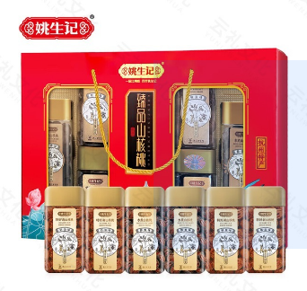  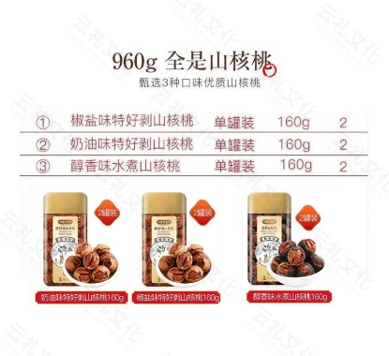
2 | 叮个椰椰子水NFC414ml*8瓶/箱 | 箱 | 1 |  |  | 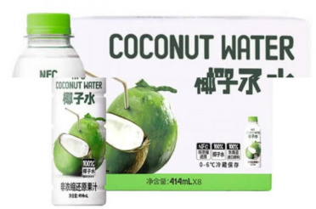
3 | MEMBERS MARK每日坚果900g/盒 | 盒 | 1 |  |  | 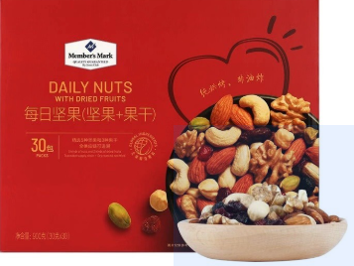
4 | 农夫山泉17.5°度 橙子5kg/箱 | 箱 | 1 |  |  | 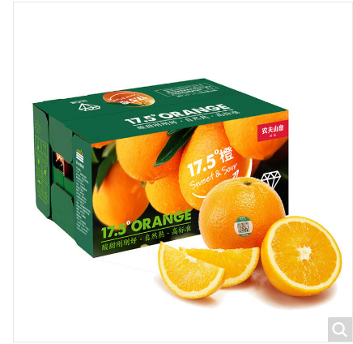
5 | 好想你果脯蜜饯荔枝干500g/包 | 包 | 2 |  |  | 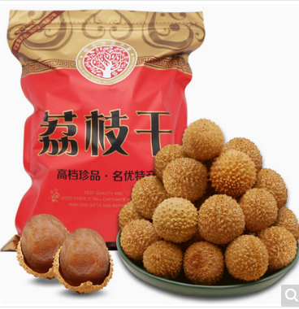
- 报价要求：本项目最高限价550元，供应商需按采购明细报单价与总价，报价包含相关税、运输，总计89份。
- 服务要求：中标方提供的货物必须为正品（如有货不对等、以次充好、假冒伪劣产品，一经查处，以原货物的价值的一比三照价赔偿）。
- 供货期：中标确认后请在七个工作日内完全配送。
- 按照合同要求每份打包好送指定地点。
6、支付方式：按照合同约定条款支付。

